**原创；微信公众号：千里行走；**

**受限图片大小限制，有些图片不是很清晰，可以到微信公众号查看；**

提供helm/yaml容器化prometheus-operator的方式；

prometheus-operator是专门为k8s集群量身定做的，用于监控k8s集群，同时自带grafana，alertmanager报警等组件；

**目录**

**(1).容器化组件**

**(2).helm容器化方式**

**(3).yaml容器化方式**

**(4).ingress-nginx代理prometheus-operator**

**正文**

**(1).容器化组件**

容器化成功后的组件：

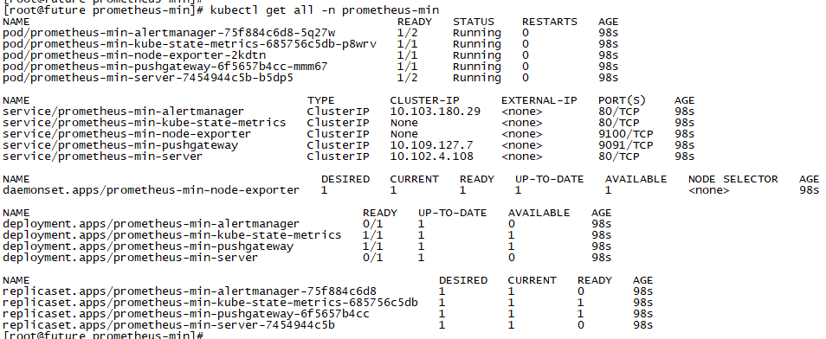

所有相关组件：

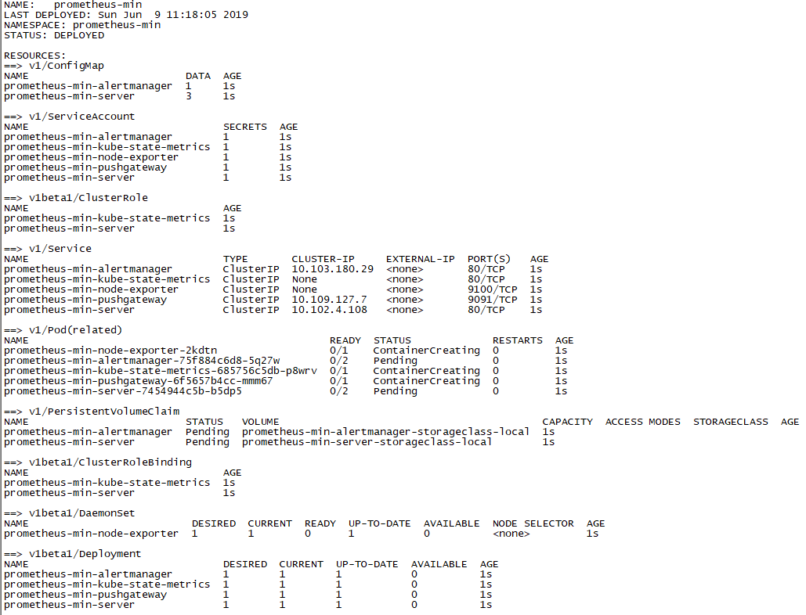

**(2).helm容器化方式**

由于alertmanager和server组件必须是有状态容器(要持久化数据)，所以需要创建PV，配套pv配置位于：

<https://github.com/hepyu/k8s-app-config/tree/master/helm/min-cluster-allinone/prometheus-min>

helm install --name prometheus-min stable/prometheus --namespace=prometheus-min --set="alertmanager.persistentVolume.size=1Gi,server.persistentVolume.size=1Gi,alertmanager.persistentVolume.storageClass=prometheus-min-alertmanager-storageclass-local,server.persistentVolume.storageClass=prometheus-min-server-storageclass-local"

参数说明：

--name：容器中helm组件名称；

--namespace：部署到容器中指定的namespace；

--set：指定详细参数；

alertmanager.persistentVolume.size：指定alertmanager容器使用的存储卷大小；

server.persistentVolume.size：指定server容器使用的存储卷大小；

**(3).yaml容器化方式**

Git clone下载kube-prometheus到本地：

<https://github.com/coreos/kube-prometheus.git>

yaml配置文件位于目录(配置文件很多，一共有65个)：

[kube-prometheus/tree/master/manifests](https://github.com/coreos/kube-prometheus/tree/master/manifests)

执行命令部署prometheus-operator到k8s集群：

kubectl apply -f [kube-prometheus/tree/master/manifests](https://github.com/coreos/kube-prometheus/tree/master/manifests)

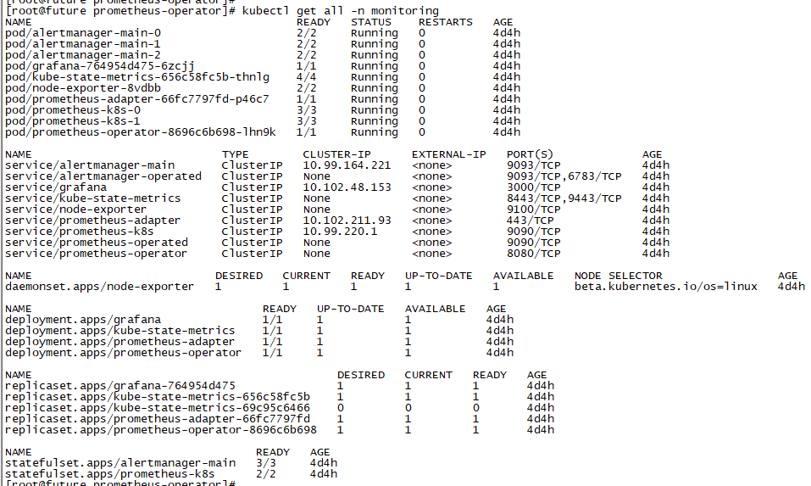

**(4).ingress-nginx代理prometheus-operator**

笔者提供了prometheus-operator的prometheus和grafana的ingress代理配置文件，位于：

<https://github.com/hepyu/k8s-app-config/tree/master/yaml/min-cluster-allinone/ingress-nginx-min/proxy>

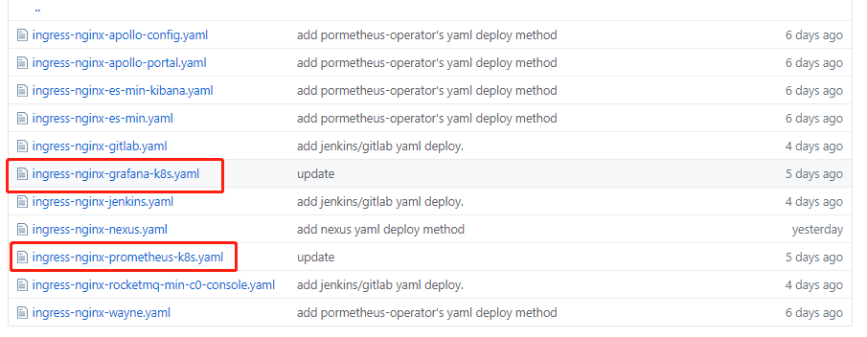

执行部署命令：

kubectl apply -f ingress-nginx-grafana-k8s.yaml

kubectl apply -f ingress-nginx-prometheus-k8s.yaml

查看域名：

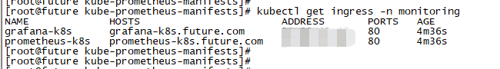

本地配置host即可访问：

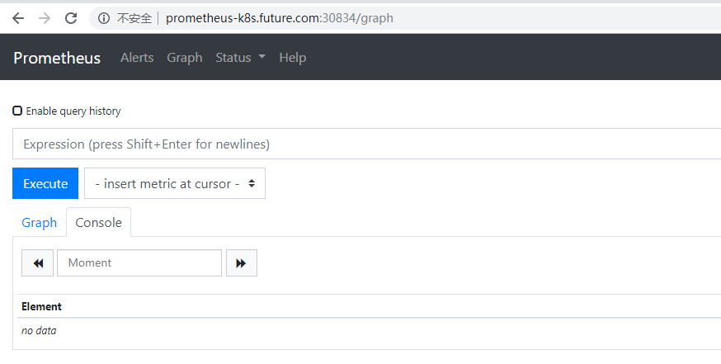

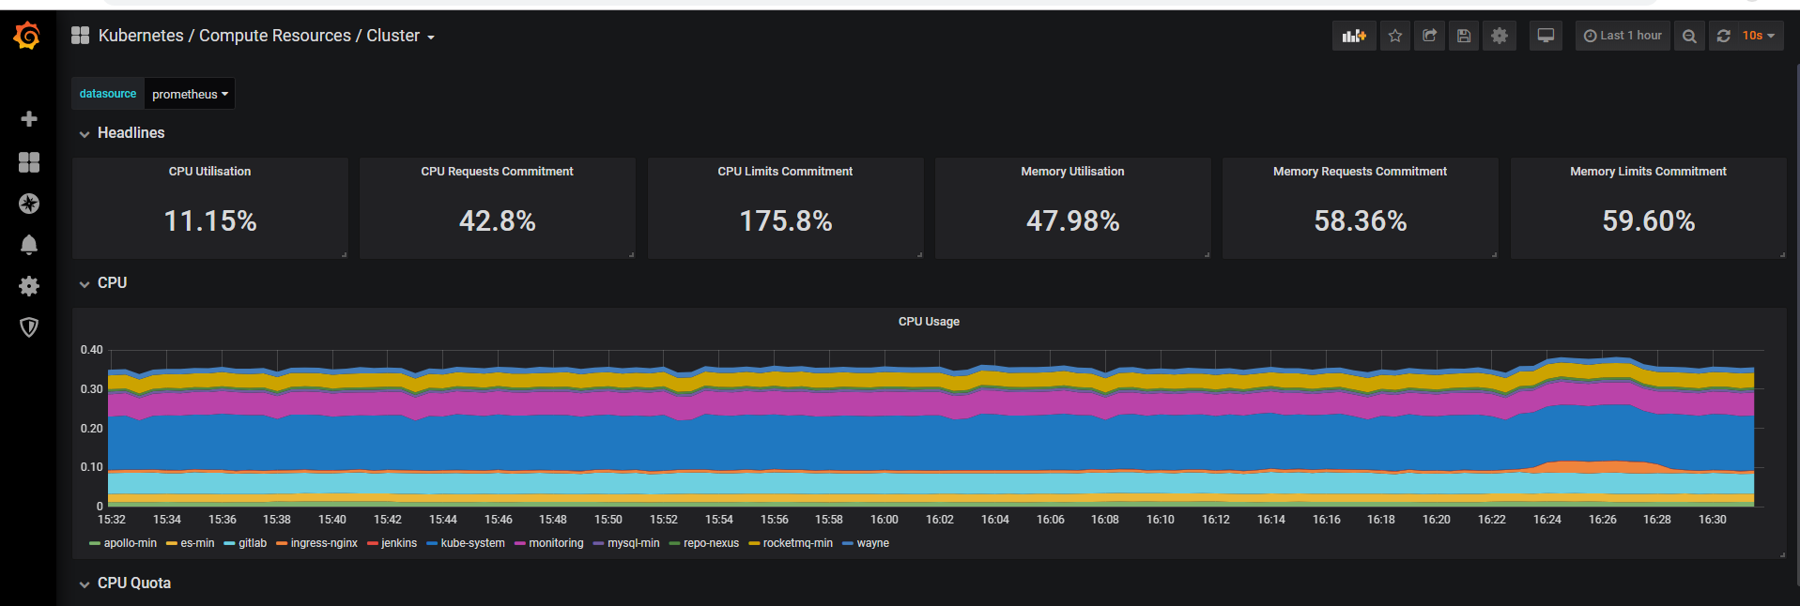

**(5).参考资料**

1.prometheus-operator官方git

<https://github.com/coreos/kube-prometheus>

